Van: Bootsma-Kamp, M. <M.Bootsma@tweedekamer.nl>
Verzonden: vrijdag 16 oktober 2020 15:25
Aan: Commissie EZK <cie.ezk@tweedekamer.nl>
CC: Beckerman, S. <s.beckerman@tweedekamer.nl>
Onderwerp: emailprocedure

Geachte leden van de vaste commissie voor Economische Zaken en Klimaat,

Voorstel van het lid B:eckerman (SP) om de ministers van EZK en BZK om een reactie te vragen op zo’n kort mogelijke termijn op het artikel
https://www.rtvnoord.nl/nieuws/751283/Groningen-en-Den-Haag-sluiten-miljardenakkoord-voor-bevingsgebied

En de Kamer te informeren over de deal, en wanneer deze niet gereed is over de voortgang in de onderhandelingen en de uitkomsten.

Met vriendelijke groet,
Bootsma-Kamp, M.

Groningen en Den Haag sluiten miljardenakkoord voor bevingsgebied
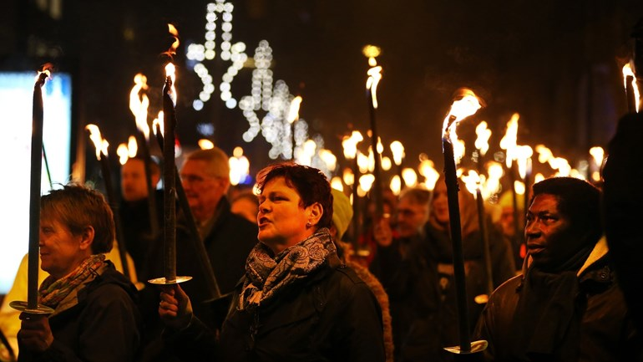
Miljardenakkoord voor bevingsgebied
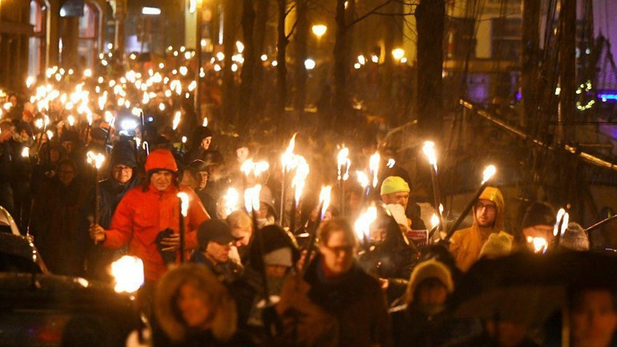Duizenden Groningers liepen in 2018 mee in een fakkeltocht tegen de gaswinning (Foto: De Vries Media)
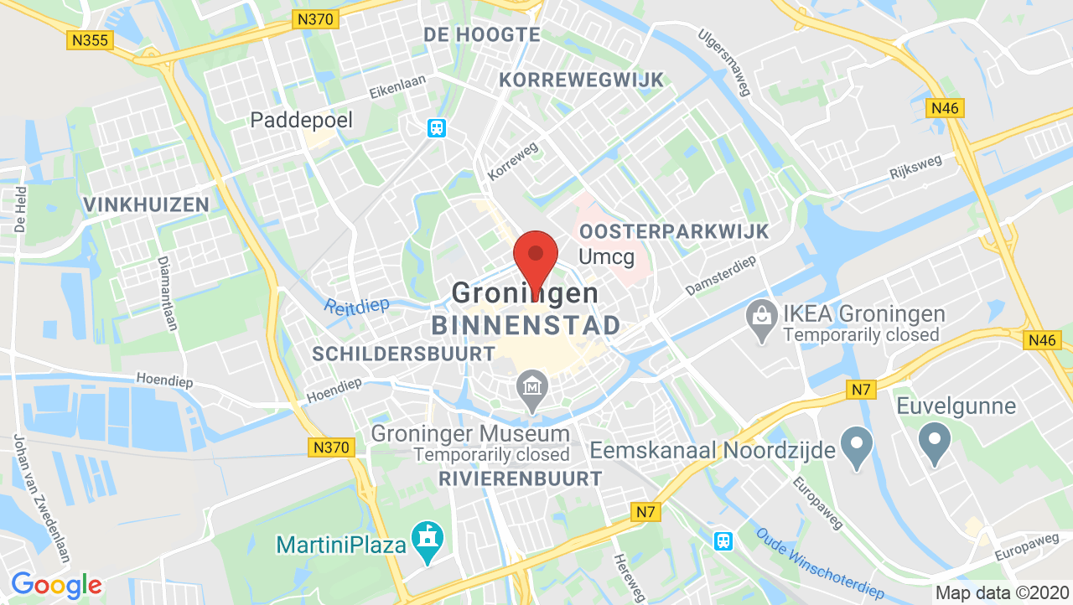
Groningse bestuurders en het Rijk naderen een miljardenakkoord waarmee Groningen ‘goed moet worden achtergelaten’ als de gaswinning stopt. Na maanden onderhandelen zijn de burgemeesters en wethouders, de provincie en Den Haag het zo goed als eens over een pakket van afspraken.
GESCHREVEN DOOR
Tristan Braakman
Verslaggever Mario Miskovic
Verslaggever
De deal gaat voor het grootste deel over de versterkingsoperatie, maar ook over het toekomstperspectief voor Groningen. Het akkoord zou tussen de 1,5 en 2 miljard euro waard zijn.

Financiële tegemoetkoming
Met het miljardenakkoord willen de onderhandelaars er voor zorgen dat ondanks het stoppen van de gaswinning bestaande versterkingsafspraken worden nagekomen. Daarnaast gaat het om een gelijke behandeling in het bevingsgebied en financiële compensatie voor bewoners.

Herbeoordelen tegen nieuwe norm
De basis van het akkoord is: afspraak is afspraak. Een bestaand versterkingsadvies moet worden nagekomen, tenzij de bewoner dat niet wil. Hij krijgt dan de keuze om het huis tegen de meest recente inzichten te laten herbeoordelen. De kans bestaat dat er dan niet of nauwelijks versterkt hoeft te worden. In ruil daarvoor krijgt de bewoner enkele tienduizenden euro’s.

Einde maken aan ongelijkheid
Ten tweede moet het afgelopen zijn met grote ongelijkheid in een buurt of straat, zoals in het vergeten hoekje in Appingedam. Daar gaat een hele wijk op de schop, maar dreigden een paar straten buiten de boot te vallen. Soortgelijke gevallen worden samengevoegd en gelijk behandeld. Daardoor worden er meer dan tweeduizend extra huizen aan de versterkingsoperatie toegevoegd.
Heet hangijzer daarbij is: wie betaalt dat? Want als het huis niet aangepakt hoeft te worden vanwege de veiligheid, dan betaalt de NAM het in ieder geval niet. Dat betekent dat het Rijk zelf de portemonnee moet trekken.
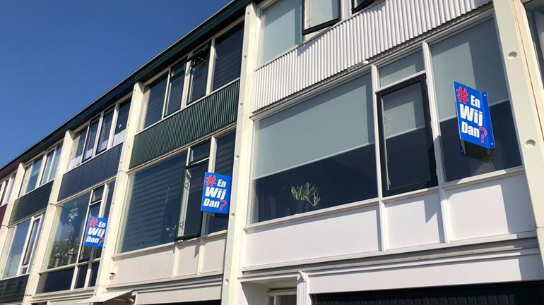
Het vergeten hoekje hangt vol met makelaarsborden (Foto: Janny Ebels)

Achterstallig onderhoud en onzekerheid
Ten derde is er een categorie mensen bij wie naar verwachting helemaal niets meer aan het huis hoeft te gebeuren. Zij worden gecompenseerd voor de onduidelijkheid waar ze al die jaren in hebben gezeten. Maar ook voor bijvoorbeeld het onderhoud dat ze in afwachting van de mogelijke versterking niet hebben gedaan.
De verwachte compensatie voor deze groep inwoners is volgens bronnen dicht bij de onderhandelingen zo’n tienduizend euro.

Waarom wordt er nu onderhandeld?
De aanleiding voor onderhandelingen over het miljardenakkoord is een inmiddels veranderde bouwnorm. De verwachting is dat de combinatie van de nieuwe norm en het stoppen van de gaswinning betekent dat veel huizen straks niet of nauwelijks nog versterkt hoeven te worden.
Daarom leeft bij regiobestuurders het gevoel dat dit hét moment is om afspraken te maken. Wordt de regio het nu niet eens met Den Haag, dan is er de angst dat Groningen berooid achterblijft.

Meer dan alleen een norm
Al voor de zomer, toen de onderhandelingen voor de buitenwereld vooral om de bouwnorm gingen, liet Commissaris van de Koning René Paas doorschemeren dat er meer op tafel lag. ‘De norm is de technische kant van het verhaal’, zei hij toen. ‘De vraag is: hoe zorg je ervoor dat Groningen beter uit deze problematiek komt?’
De hoge inzet van de regio verklaart waarom de gesprekken bij vlagen moeizaam verlopen. Voor de zomer liepen de gesprekken tussen Rijk en regio zelfs helemaal vast. Het digitale vergaderen vanwege de coronamaatregelen speelde daar een rol in: onderhandelen over miljarden met een bij vlagen slechte verbinding bleek geen succes. In klein comité werd een succesvolle lijmpoging gedaan.

Handtekening wordt binnenkort gezet
Na de zomer leek een akkoord dichtbij, maar telkens kwam er een kink in de kabel. Uiteindelijk moesten zelfs ministers Wiebes en Ollongren het nog een keer eens worden over details. Maar nu moet het er dan toch van komen. Het akkoord wordt binnen een paar weken getekend.
De bestuurders willen ermee naar buiten in aanloop naar een Kamerdebat over de versterkingsoperatie en gaswinning. Dat debat zou eind oktober zijn, maar is vanwege de onderhandelingen verplaatst naar 12 november.
Lees ook:
- Bevingsregio doet beroep op Rijk: ‘Voer nieuwe veiligheidsnorm niet in’
- Rijk en bevingsregio lijnrecht tegenover elkaar: overleg loopt vast
- Regiobestuurders en ministers gaan weer aan tafel over versterkingsoperatie

